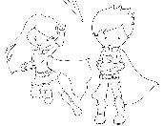
Pri matematiki boš danes utrjeval računanje. Pri računanju si lahko
pomagaš s stotičnim kvadratom ali palčkami.

Odpri delovni zvezek na strani 81 in 82.
- Pozorno preberi navodila in reši naloge.
- Pri besedilnih nalogah pazi na postopek reševanja:
- PREBEREŠ.
- PODČRTAŠ VPRAŠANJE.
- OBKROŽIŠ POMEMBNE PODATKE.
- NARIŠEŠ SKICO.
- ZAPIŠEŠ RAČUN.
- NAPIŠEŠ ODGOVOR.

Tukaj lahko preveriš, kako ti je šlo. V rešitvah je ena napaka ;-). Poišči jo.

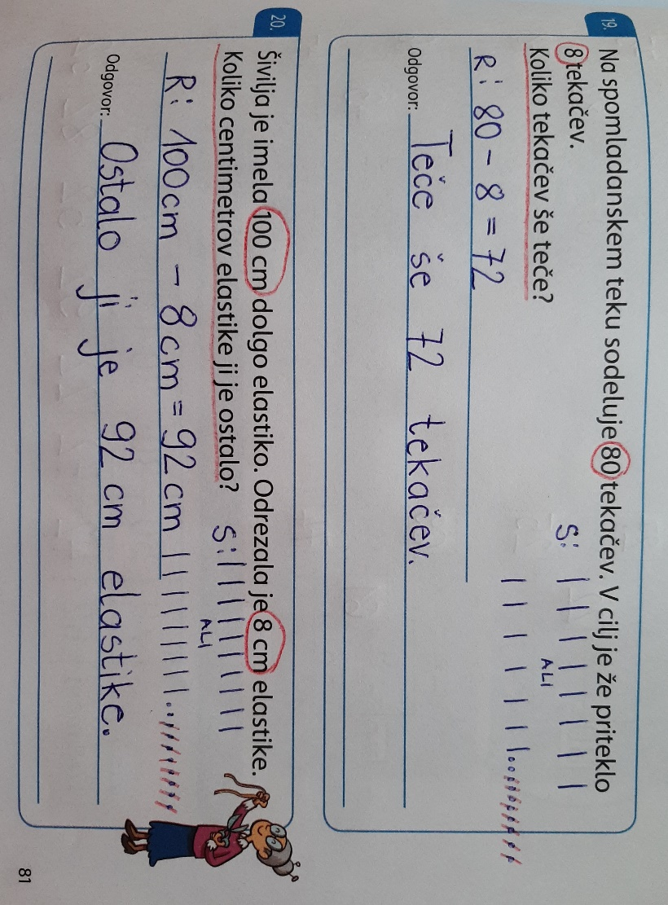
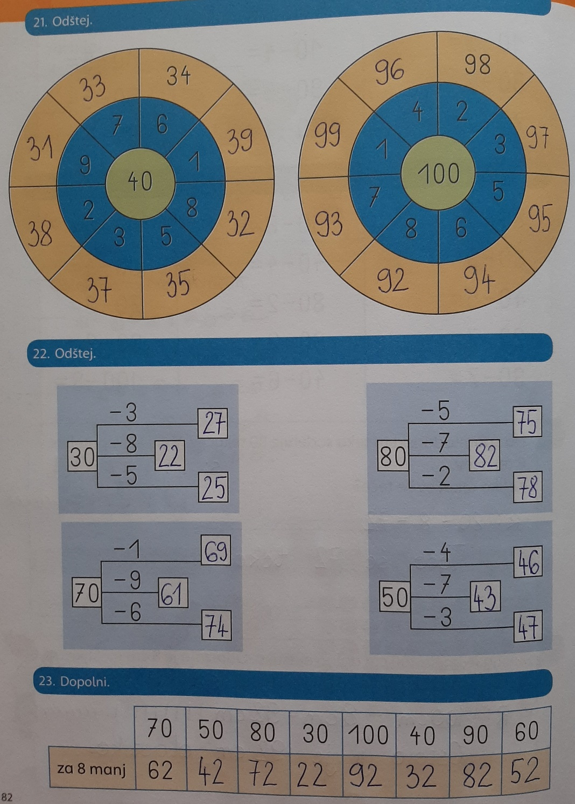

Si našel napako?
